รายงานการปฏิบัติราชการประจำเดือน มกราคม 2567
สภ.สวนผึ้ง ภ.จว.ราชบุรี

งานสอบสวน
พนักงานสอบสวนตรวจสอบที่เกิดเหตุ เมื่อวันที่ 1 มกราคม 2567 – 31 มกราคม 2567
เมื่อวันที่ 7 ม.ค. 67 เวลา 11.35 น. พนักงานสอบสวน ร.ต.อ.อิทธิพล บุญศรี รอง สว.(สอบสวน) สภ.สวนผึ้ง ได้รับแจ้งเหตุจากศูนย์วิทยุ สภ.สวนผึ้ง ว่ามีอุบัติเหตุรถจักรยานยนต์เฉี่ยวชนกับรถยนต์กระบะ เหตุเกิดบริเวณหน้าการไฟฟ้าส่วนภูมิภาพสวนผึ้ง ตำบลท่าเคย อำเภอสวนผึ้ง จังหวัดราชบุรี คู่กรณีตกลงกันไม่ได้ ผู้ขับขี่รถจักรยานยนต์ ได้รับบาดเจ็บนำส่งโรงพยาบาลสวนผึ้ง จึงได้เชิญตัวผู้ขับขี่รถยนต์กระบะไปที่ สภ.สวนผึ้ง พร้อมถ่ายทำแผนที่เกิดเหตุ เพื่อดำเนินการตามกฎหมายต่อไป

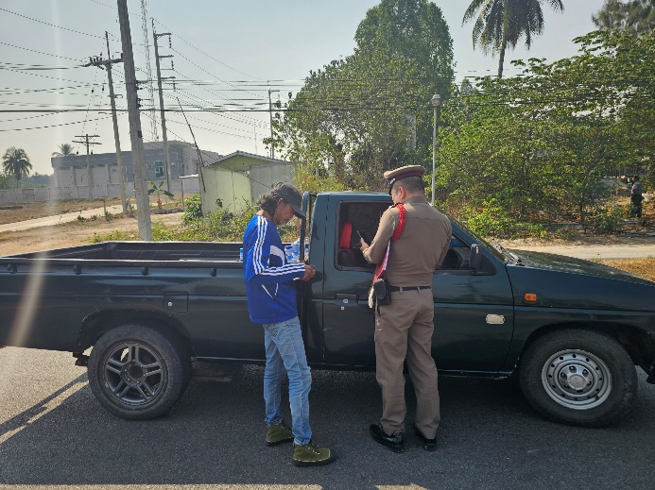
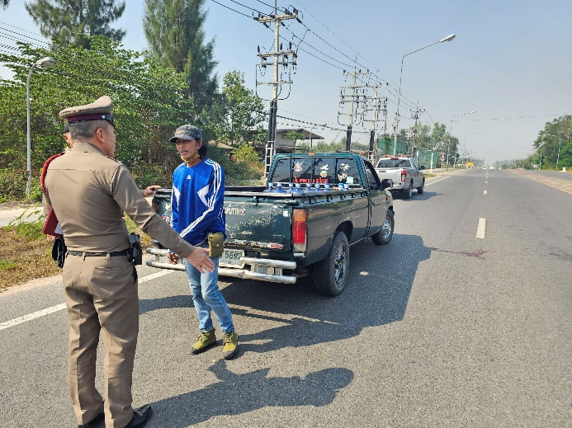

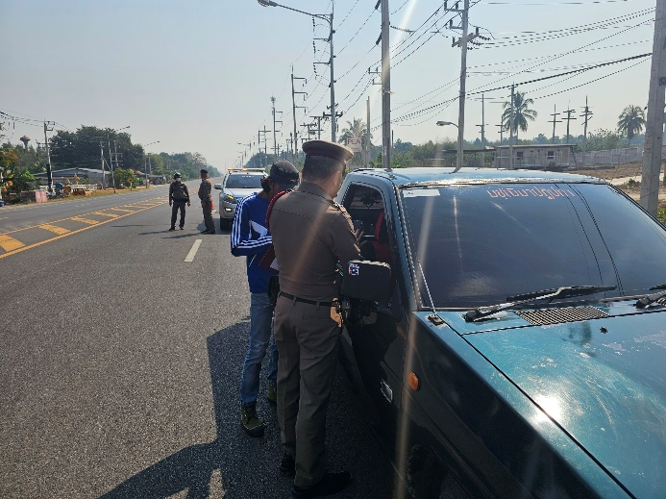
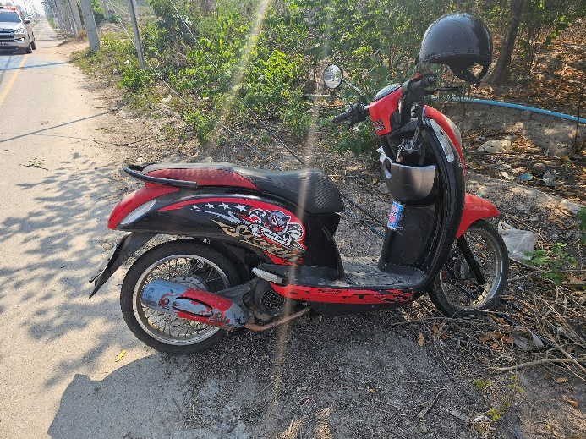

เมื่อวันที่ 14 ม.ค. 67 เวลา 13.00 น. พนักงานสอบสวน ร.ต.อ.พงศกร กุศลอภิบาล รอง สว.(สอบสวน) สภ.สวนผึ้ง ได้รับแจ้งจากศูนย์วิทยุ สภ.สวนผึ้ง ว่ามีเหตุลักทรัพย์ในเคหสถาน จึงได้แจ้ง พิสูจน์หลักฐานจังหวัดราชบุรี ร่วมตรวจสอบที่เกิดเหตุ พบสิ่งของหาย คือ เลื่อยยนต์ไฟฟ้า จำนวน 1 เครื่อง มูลค่าประมาณ 8,000 บาท ผู้เสียหายแจ้งว่า บ้านหลังดังกล่าว ไม่ค่อยได้อยู่อาศัย ใช้เพียงที่เก็บของดังกล่าวไว้สำหรับเก็ฐเครื่องมือทางการเกษตร พนักงานสอบสวนจึงรับคำร้องทุกข์พร้อมตรวจที่เกิดเหตุพร้อมกับพิสูจน์หลักฐานจังหวัดราชบุรี เก็บหาร่องรอย DNA และ รอยลายนิ้วมือแฝงในที่เกิดเหตุ เพื่อดำเนินการตามกฎหมายต่อไป
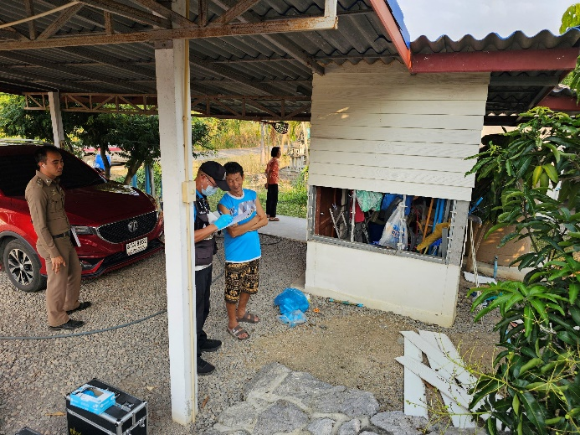
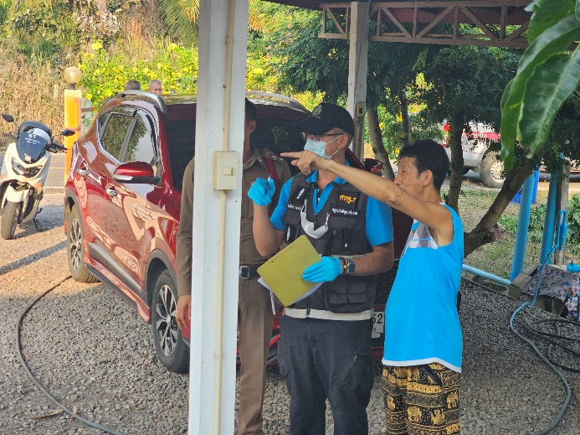

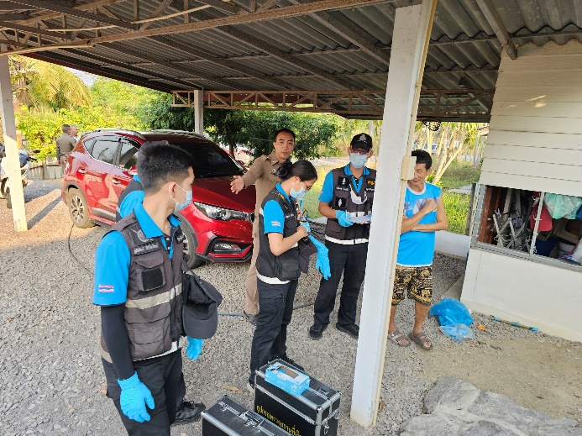
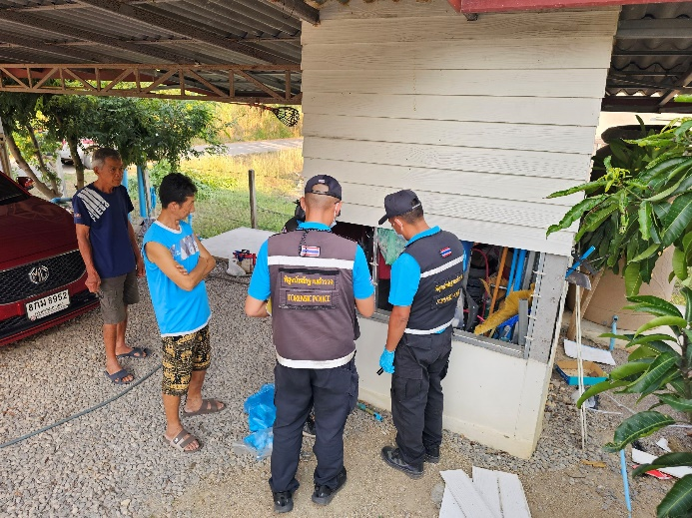

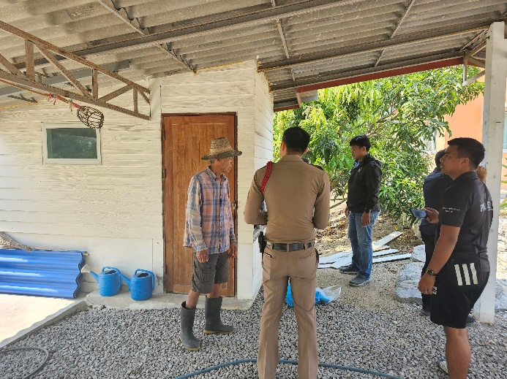
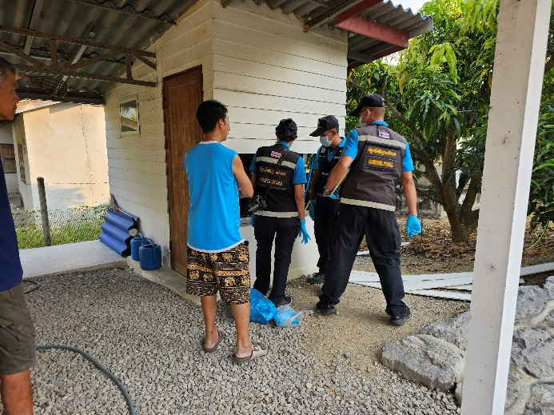

ช่วงวันที่ 1 ม.ค. 67 – 31 ม.ค. 67 พนักงานสอบสวนได้รับแจ้งความร้องทุกข์ จำนวน 27 เรื่อง อยู่ระหว่างดำเนินการสอบสวน
ช่วงวันที่ 1 ม.ค. 67 – 31 ม.ค. 67 พนักงานสอบสวนได้รับสำนวนคดีอาญาไว้ทำการสอบสวน จำนวน 22 คดี สอบสวนเสร็จสิ้นแล้ว จำนวน 11 คดี คงเหลือและอยู่ระหว่างการสอบสวน 11 คดี

สถิติการรับคำร้องทุกข์ ของพนักงานสอบสวน สภ.สวนผึ้ง ประจำเดือน มกราคม 2567
ข้อมูลจากระบบ Crimes

